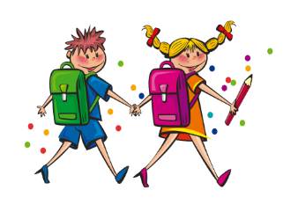
Ahoj, milý prvňáčku!

Aby ses mohl pořádně připravit do školy, mám pro tebe první, velice důležitý úkol. Posílám ti seznam věcí, které jsou potřeba pořídit do první třídy. Rodiče ti seznam přečtou a společně pořídíte věci, které budeš od září ve škole potřebovat.
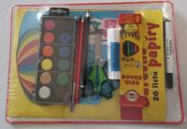
Ve škole pro tebe bude připraveno:
- Učebnice a sešity (pracovní sešity, písanky, cvičné sešity)
- Balíček s těmito pomůckami:
Barevné složky 20 listů, tužka č. 2 trojboká (slabá), tužka č. 2 trojboká (silná), pastelky trojhranné, lepidlo tyčinka Concorde 8g, školní nůžky Spoko 13.5cm, štětec kulatý č. 8, vodovky, tabulka A4 a fix.

Do školy si nezapomeň připravit:
- bačkory (ne pantofle!) a sáček na bačkory
- ručník s poutkem
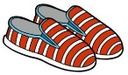
- vybavený penál - obyčejné měkké tužky č. 1 nebo 2 – 4 ks, nejlépe trojhranné (dostanete 2 v balíčku), pastelky nejlépe trojhranné (dostanete 6 ks v balíčku), ořezávátko, nůžky s kulatou špičkou(dostanete v balíčku)
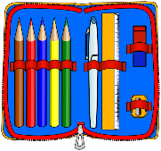
- desky na písmenka
- obaly na pracovní sešity a učebnice (vyčkejte s nákupem až na září)
- box na sešity A4
- umělohmotný nebo papírový šanon na pracovní listy
- balené papírové kapesníky – 1 balení po 10ks
- látkový ubrousek (prostírání) – použijeme při stolování u svačiny
- pokud budeš mít zájem o pitný režim, tak umělohmotný kelímek na pití (s uchem), (70Kč/pololetí)

Na tělesnou výchovu budeš potřebovat sáček a do něho dáš:

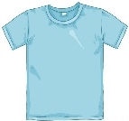
- dvoje boty (do tělocvičny a na ven)
- tričko
- kraťasy
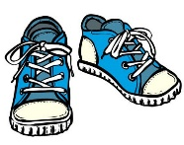
- tepláky
- mikinu
- náhradní ponožky

Na výtvarnou výchovu a pracovní činnosti budeš potřebovat:

- kapsář na lavici
- barevné papíry (dostaneš v balíčku)
- vodové barvy (dostaneš v balíčku)
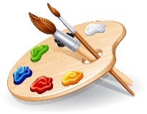
- temperové barvy
- paletku
- kelímek na vodu
- 2ks kulatý štětec - č. 8 a 10 (jeden dostaneš v balíčku)
- 2ks plochý štětec - č. 8 a 12
- hadr na utírání štětců
- igelitový ubrus na pokrytí lavice (70cm x 70cm)
- staré triko nebo zástěru (aby ses neumazal/a)
- vlhčené ubrousky
- modelína v kelímku (nejlépe PlayDoh)
- tuhé lepidlo – tyčinka (dostaneš v balíčku)

Ať se ti úkol podaří a těším se na tebe 4. září.

